**RELATO DE EXPERIÊNCIA: Análise dos Conhecimentos Acerca da Cultura Afro, dos Estudantes de Uma Escola Pública na Zona da Mata de Pernambuco.[1]**

Artur da Silva Rodrigues[2].

Cláudia Marcella Oliveira da Silva[3].

Eduarda Rodrigues Albuquerque[4].

Igor Lapsky da Costa Francisco[5]

**Resumo**

Neste trabalho buscamos apresentar um relato de experiência acerca de uma abordagem ao conteúdo da cultura afro-brasileira nas turmas de 2° ano do ensino médio da Escola de Aplicação Professor Chaves. Amparados a lei 10.639 que estabelece o ensino obrigatório sobre a História e Cultura Afro-Brasileira, o plano de aula teve enquanto objetivos principais a identificação de traços culturais africanos na construção de nossa cultura, e a desconstrução de uma imagem preconceituosa estabelecida a respeito da mesma, para isso, a metodologia utilizada consistiu em uma aula expositiva dialogada, no decorrer desta, foi percebido entre os estudantes diferentes pontos de vista no tocante a temática, ainda, através de um questionário, foi possível fazer uma sondagem no que cerne as opiniões sobre esse conteúdo e a relevância de sua abordagem, consideramos os resultados satisfatórios, uma vez que houve uma identificação dos elementos dessa cultura por parte dos estudantes e uma grande interação.

**Palavras-chave:** Ensino. África. Manifestações Culturais.

**Introdução**

O ensino da Cultura afro brasileira tem sua base essencial na lei de Nº 10.639/03, essa, estabelece obrigatoriedade no ensino dessa temática às instituições escolares, sendo elas, da rede pública ou privada. Amparados a lei, nossa experiência aqui relatada surgiu a partir da nossa inserção no cotidiano escolar e das atividades de observação e regência propostas pelo edital capes n°06/2018. Tendo como campo de experiência a Escola de Aplicação Professor Chaves, foi perceptível que há uma grande diversidade e pluralidade no que tange a realidade dos discentes, assim, afim de que todos sintam-se devidamente representados, e entendendo a

escola como um ambiente democrático, compreendemos a necessidade de abordar as diversas formas de manifestações culturais.

Este projeto foi desenvolvido com o intuito de se discutir a importância da abordagem sobre a cultura afro-brasileira na instituição escolar. Nosso campo de experiência, está localizado no centro de Nazaré da Mata, município com pouco mais de trinta mil habitantes, situado na mesorregião da Zona da Mata Pernambucana, o público participante de nossa abordagem, faz parte das turmas de 2º anos do ensino médio, nossa intervenção partiu principalmente da necessidade de uma abordagem mais detalhada a respeito da temática, que apesar de tão presente em nosso cotidiano é deixada as margens no ensino de história.

Deste modo, nossos objetivos consistem em: a) identificar quais são as concepções do alunado no tocante a cultura afro-brasileira; b) fazer com que o público reconheça as contribuições da cultura africana na construção da cultura brasileira; c) trazer a cultura africana para dentro da sala de aula, fazendo com que os alunos conheçam e respeitem a diversidade cultural do povo africano.

**A Religiosidade Africana Como Principal Tabu**

O Brasil é um país pluralista em seus aspectos, no âmbito religioso não é diferente, temos uma gama de religiões com seus adeptos em todo território, essa diversidade religiosa permite que expressões religiosas cristãs ou não cristãs continuem crescendo e tenham liberdades de culto. Mas nem sempre o Estado brasileiro foi laico, na época do Brasil Império com a primeira Constituição política de 1824, outorgada por Dom. Pedro I, temos a presença marcante e participação da Igreja na esfera pública, e sendo o Catolicismo a religião oficial do Brasil, como podemos ver no:

“Art. 5. A Religião Católica Apostólica Romana continuará a ser a Religião do Império. Todas as outras Religiões serão permitidas com seu culto doméstico, ou particular em casas para isso destinadas, sem forma alguma exterior do Templo”[6]

Como observamos, a religião oficial do Império brasileiro continuava a ser o catolicismo, somente poderiam ser erguidos templos católicos, quem professava outra crença deveria apenas realizar seus cultos em suas próprias residências, não seria permitido a construção ou a indicação de que ali aparentemente tivesse o exterior de um templo de outros segmentos religiosos. A liberdade religiosa seria parcial.

Com a nova Constituição Republicana de 1891, deixa evidentemente claro a implementação da laicidade do Estado, ou seja, a separação da Igreja e do Estado. A partir do dia 24 de Fevereiro de 1891, a Constituição federal assegura o cidadão da inviolabilidade concernentes a liberdade e também de confissões religiosas, o Brasil deixava de ter uma religião oficial e passava a ser laico, permitindo assim algumas mudanças, como, a autonomia e a liberdade de culto, o casamento civil se tornou obrigatório, houve a secularização dos cemitérios e um marco bastante importante é na educação que se tornou também laica, como analisamos o seguinte art. 72º, § 3º a 7º, da CF de 1891:

“§ 3º – Todos os indivíduos e confissões religiosas podem exercer pública e livremente o seu culto, associando-se para esse fim e adquirindo bens, observados as disposições do direito comum.§ 4º – A República só reconhece o casamento civil, cuja celebração será gratuita.§ 5º – Os cemitérios terão caráter secular e serão administrados pela autoridade municipal, ficando livre a todos os cultos religiosos a prática dos respectivos ritos em relação aos seus crentes, desde que não ofendam a moral pública e as leis.§ 6º – Será leigo o ensino ministrado nos estabelecimentos públicos.§7º – Nenhum culto ou igreja gozará de subvenção oficial, nem terá relações de dependência ou aliança com o Governo da União, ou dos Estados.”[7]

Segundo Thiago Teraoka,

“O direito à liberdade religiosa visa a proteger ás opções religiosas, de modo a repelir pressões as opções e manifestações de fé ou de descrença em uma ou todas as religiões. Por outro lado, visa a permitir o amplo e pacífico debate entre as religiões na eventual divulgação de sua fé.”[8]

A laicidade como já vimos, permite a liberdade de expressões religiosas em todos os segmentos da sociedade, porém, na prática, podemos ver frequentemente os ataques sejam

verbais ou físicos a outros que não professam a mesma fé, principalmente aos que exercem culto a religião afro. E dentro das instituições educacionais não é diferente, as ondas de piadinhas preconceituosas se fazem presente dentro das salas de aula, pudemos notar isso com a aplicação de um questionário, e coube a nós abordarmos a temática a partir da formulação do projeto de intervenção, com a finalidade de ajudar a melhorar o conhecimento dos mesmos quanto a cultura afro, para erradicar tais discursos.

Mesmo que existem diversas fontes que assegurem a temática, percebemos o quanto ainda é necessário que mais pesquisas sejam estimuladas. De acordo com Carlos Serrano, é necessário desconstruir e confrontar os estereótipos que comprometem o continente africano, sendo necessário estudarmos esse povo para desmistificarmos o imaginário criado pelos europeus, e que ainda permanecem na sociedade brasileira, tendo em vista que temos o nosso pensamento colonizado persistindo uma visão estereotipada e preconceituosa em relação ao continente africano e as suas formas de culto religiosos no Brasil. Ao meditarmos nas páginas da obra de Serrano **“**A memória da África, a temática africana em sala de aula”, podemos perceber o quanto que a África contribuiu para a cultura universal antes negada e tem sido crescentemente valorizada e instigada para que os docentes exprimam para o alunato a importância cultural da sociedade africana.

As leis que asseguram a nosso projeto são a LEI Nº 10.639, DE 9 DE JANEIRO DE 2003, Altera a Lei no 9.394, de 20 de dezembro de 1996, estabelecendo assim, as diretrizes e bases da educação nacional, para incluir no currículo oficial da Rede de Ensino a obrigatoriedade da temática "História e Cultura Afro-Brasileira". E a LEI Nº 11.645, DE 10 março DE 2008, altera a Lei no 9.394, de 20 de dezembro de 1996, modificada pela Lei no 10.639, de 9 de janeiro de 2003, que estabelece as diretrizes e bases da educação nacional, para incluir no currículo oficial da rede de ensino a obrigatoriedade da temática “História e Cultura Afro-Brasileira e Indígena”.

Para trabalharmos discursos preconceituosos, usamos o livro da historiadora Eliane Moura da Silva, na introdução do Livro “Religião e Sociedade na América Latina -2010”, esse, mostra-nos sobre a construção do campo nos estudos das religiões, e quais são as possibilidades de abordagem nesse tema que tem crescido consideravelmente nas últimas décadas. Para isso, é necessário considerarmos todas as expressões religiosas como passíveis de serem estudadas,

sem hierarquias nem julgamentos de valor, e esse é um dos objetivos principais, trazer para o âmbito escolar, um local que haja o reconhecimento da contribuição dos africanos na construção da cultura brasileira, afim de que toda manifestação religiosa e principalmente a afrodescendente seja realizada sem pensamentos, ideias, comentários, conceitos estereotipados, para erradicação do preconceito nas instituições de ensino.

Nos preocupamos de início, em ajudá-los a desconstruir o pensamento de que a presença histórica dos africanos no Brasil, não é somente lembrar da escravidão e da vida desumana que estes viveram, “isso leva muitos a conceber a ideia de que africanos e escravos são sinônimos, o que não é verdade”[9]. Apesar de que este é o pensamento que está enraizado no povo brasileiro, mesmo após aproximadamente mais de um século da abolição da escravatura, ainda temos tais posicionamentos de caráter colonial, é possível entender que esses tipos de pensamentos que ainda se penduram na mente brasileira, é contudo provocado pelas mídias e também contribuídas pelo espaço educacional, tanto pela representação negativa negra nos materiais didáticos, quanto pela má formação dos professores de História e de Ensino Religioso.

**Metodologia**

Para a construção do nosso projeto de intervenção levamos em consideração algumas competências gerais e específicas encontradas na Base Nacional Comum Curricular destinada ao ensino médio, assim, além da lei de ensino destinada a temática, nossa abordagem também contemplou o desenvolvimento de algumas das habilidades inseridas na BNCC.

No que concernem as competências e habilidades, consideramos que o trabalho desenvolvido atende primeiramente ao item três das competências gerais do documento, esse visa valorizar e fruir as diversas manifestações artísticas e culturais, podendo ser locais e mundiais, além da participação de diferentes práticas que compõe a produção artístico-cultural. No tocante as competências específicas, esse, inserido na área de ciências humanas sociais abarca o item cinco, essa tem como proposta o exercício de reflexão aos jovens para que possam compreender a ética em diferentes culturas, estimulando o respeito as diferenças.

Tendo esses pontos em vista, nossa abordagem foi aplicada nas datas 16/10/2019 e 18/10/2019, contabilizando duas aulas em cada uma das turmas. Demos início após a finalização do conteúdo sobre o Segundo Reinado, período em que ocorre a abolição do trabalho escravo no Brasil com a lei áurea instituída em 1888, assim pudemos introduzir o assunto, realizando um aula introdutória, questionando-os sobre o que os mesmos sabiam a respeito momento após abolição, se consideravam que toda discriminação racial e cultural teria acabado após a lei áurea, das muitas contribuições, uma grande maioria colocou sobre as dificuldades dos negros africanos estarem fora do próprio continente e consequentemente distantes da própria cultura, gerando o não entendimento de suas práticas, a partir das colocações foram esclarecidos questões como a própria escravidão, destacando pontos como a questão étnico-racial, que nem todo escravo é negro, que naturalizar o termo escravo trata-se de um erro, pois as pessoas não nascem escravas, elas são escravizadas. Outro ponto esclarecido em torno dessa colocação foi a respeito dos artifícios utilizados por essas pessoas para continuar praticando suas tradições e costumes, esclarecendo a respeito do conceito de sincretismo.

Em nosso segundo momento através do uso de slide expulsemos imagens de algumas das manifestações afro-brasileiras, e perguntamos se os alunos já tinham vivenciado alguma delas no seu dia-dia, sem expor o nome destas, pedimos que eles identificassem e falassem sobre se soubessem a respeito, assim, expondo manifestações, como a capoeira e o samba podem inserir essas manifestações no cotidiano do alunado, fazendo-os ter uma compreensão de como nossa cultura foi construída através de diferentes traços culturais.

Nosso último momento para que fosse possível fazer uma análise das opiniões que cernem a temática, foi entregue um questionário em que os alunos puderam escrever acerca de suas opiniões no que tange as diferentes manifestações culturais afro-brasileiras e qual a necessidade e relevância em discuti-las no ambiente escolar.

**Discussão**

A Necessidade de se trabalhar com está temática, além de ter bastante representação para os movimentos negros também passa pelo exercício da cidadania, Nilma Lino Gomes vai falar sobre a necessidade de se colocar a cultura afro – brasileira no ensino.

A implementação da Lei 10.639/03 e de suas respectivas diretrizes curriculares nacionais vem somar às demandas do movimento negro, de intelectuais e de outros movimentos sociais que se mantêm atentos à luta pela superação do racismo na sociedade, de modo geral, e na educação escolar, em específico. Esses grupos partilham da concepção de que a escola é uma das instituições sociais responsáveis pela construção de representações positivas

dos afro-brasileiros e por uma educação que tenha o respeito à diversidade como parte de uma formação cidadã[10]

Observamos no cotidiano da escola, tendo a temática da cidadania com o desenvolvimento de projetos de intervenção anteriores, como base importante no tocante a importância da representação e da identidade no exercício pleno da cidadania, cada vez mais a ideia de identidade está mais presente nos educadores mais também nos alunos, assim como descreve Kalina Silva e Maciel Silva, no “ Dicionário de Conceitos Históricos”, acerca de identidade.

Com o surgimento dos debates em torno da pós-modernidade e do multiculturalismo, no final do século xx, o tema das identidades veio à tona na História. Na verdade, a noção de identidade não é nova nas ciências humanas, já sendo bem conhecida da Psicologia e da Antropologia, mas é uma preocupação recente para os historiadores, desenvolvida principalmente por aqueles que trabalham com a interdisciplinaridade. Esse conceito tem atingido relevância tal para a compreensão do mundo de hoje que alcançou já as salas de aula, o que é visível, por exemplo, na inquietação dos educadores em promover a conscientização sobre a diversidade cultural brasileira: o conhecimento dessa diversidade passa pela definição das identidades étnicas, regionais, entre outras. A noção de identidade tornou-se, assim, um dos conceitos mais importantes de nossa época[11]

Portanto, entendemos que trabalhar identidades, significa acima de tudo valorizar as diferenças e a sua importância na sala de aula, foi exatamente pensando na possibilidade de contribuir para a construção de um espaço escolar mais diversificado e inclusivo que desenvolvemos nossa experiência. Após o trabalho ter sido realizado em sala, e estando de posse do questionário, foi possível perceber aspectos que até então pareciam estar um tanto velados no cotidiano dos alunos, além da maneira como eles lidam com o assunto tratado, foi possível perceber que as opiniões foram em alguns casos bastante influenciadas pelo contexto social em que os estudantes estão inseridos, como também da bagagem cultural e religiosa que

o alunado traz do seio familiar, obviamente todos estes contextos são reflexos que puderam ser percebidos nas repostas.

Um fator que deve ser destacado e reforçado é o de que o questionário aplicado não teve a exigência do nome daqueles que o responderam, acreditamos que tal medida favoreceu uma maior liberdade dos alunos em responder alguns temas que são tratados como tabu, além disso, a estrutura escolar presente na Escola de Aplicação Professor Chaves nos permitiu trabalhar de maneira bastante livre sem nenhum tipo de entrave ideológico ou político, como também o nosso professor preceptor que nos deu todo o apoio necessário e espaço para a realização do nosso trabalho.

Para tal, o questionário foi composto por 24 perguntas sendo tais perguntas compostas por diversos assuntos referentes a cultura afro-brasileira, ele não foi aplicado, como algo obrigatório, a liberdade foi a chave para as repostas, desde o início foi colocado de maneira bastante clara para eles, que eles pudessem responder o que verdadeiramente quisessem, o que de fato achassem, para que pudéssemos obter um resultado satisfatório e foi exatamente isso que obtivemos.

Divididos em duas turmas 50 alunos responderam o questionário, sendo 24 alunos da turma “A” e 26 da turma “B, das respostas observadas, como se pode identificar no gráfico 5 e 6, a maioria destes, é composta por católicos, seguidos de evangélicos e daqueles que se colocam como sem religião. O livro didático que é utilizado nas turmas, contempla de maneira bastante limitada, o mundo africano e afro-brasileiro, poucos são os momentos que percebemos que o negro africano não é intimamente ligado a escravidão, portanto existe uma carência em mais partes dedicas ao nosso objeto. Dentre as várias perguntas tivemos algumas questionando o que a África representava para o Brasil, qual sua ligação com a cultura brasileira, se os discentes consideram a Umbanda e o Candomblé como religião por exemplo, o que é a África na sua visão individual, e as respostas variaram entre respostas mais simples as mais elaboradas que nos mostraram que os estudantes de fato haviam entendido, que vai muito além da visão de ser um continente com dificuldade econômicas, como muitos outros, mas que existem aspectos de importância para a civilização mundial e principalmente para o Brasil.

Foi possível observar que a influência do seio familiar é algo bastante presente até mesmo na formulação das respostas, a carga cultural e religiosa que fazem parte da sua formação exerce bastante força na visão que eles tem sobre a cultura afro, mais principalmente acerca da religiosidade, levando uma visão deturpada difundida em muitos dos segmentos religiosos, principalmente no segmento protestante, isto pode ser percebido quando perguntamos o que a família deles pensavam sobre as religiões de matriz africana, e as respostas foram diversas, desde um simples, “são indiferentes” a “são heresias”. Observamos, portanto, a forte influência da formação familiar, que mesmo após os esclarecimentos, alguns discentes ainda apresentaram resistência e forte apego ao que aprenderam em casa.

Na mesma proporção observamos como foi gratificante, ver que muitos dos alunos mudaram sua concepção simplesmente porque não tinham informações necessárias ao entendimento, as influências que perduram até os dias atuais, nos costumes, na nossa língua, e nas religiões que são ricas e possuem um grande poder de ancestralidade, as influências que a cultura afro exerce no Brasil aos poucos foram percebidas pelos alunos, observando a sociedade e o seu cotidiano.

Uma grande parcela respondeu que o ensino religioso deveria ser laico, e outra não quis responder, entendemos também que pode ter havido um desinteresse, ou até mesmo receio de se posicionar quanto ao assunto, o que foi observado e chamou bastante atenção foi o fato de nenhum estudante ser adepto as religiões de matriz africana nas turmas em que o questionário foi aplicado. Abaixo é possível observar alguns dados, quanto ao perfil dos entrevistados e um dos questionários respondido:

Gráfico 1 **-** Divisão por sexo dos alunos que responderam o questionário- 2º A

Gráfico 2 **-** Divisão por sexo dos alunos que responderam o questionário- 2º B

Gráfico 3 **-** Divisão por localidade dos estudantes no 2º A

Gráfico 4 **-** Divisão por localidade dos estudantes no 2º B

Gráfico 5 **-** Religião dos estudantes entrevistados no 2º A

Gráfico 6 **-** Religião dos estudantes entrevistados no 2º B

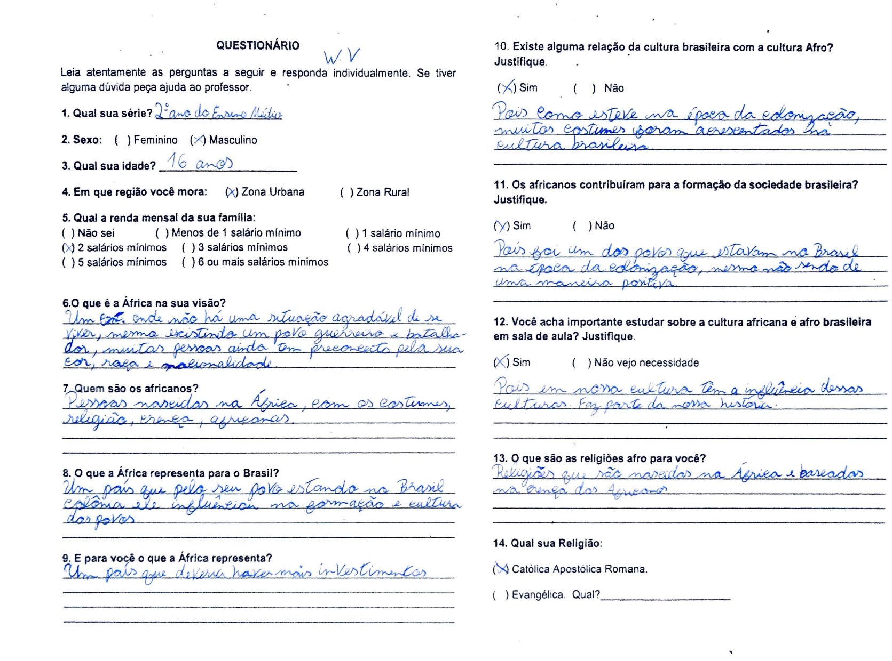

Fotografia 1 - Primeira parte do questionário.

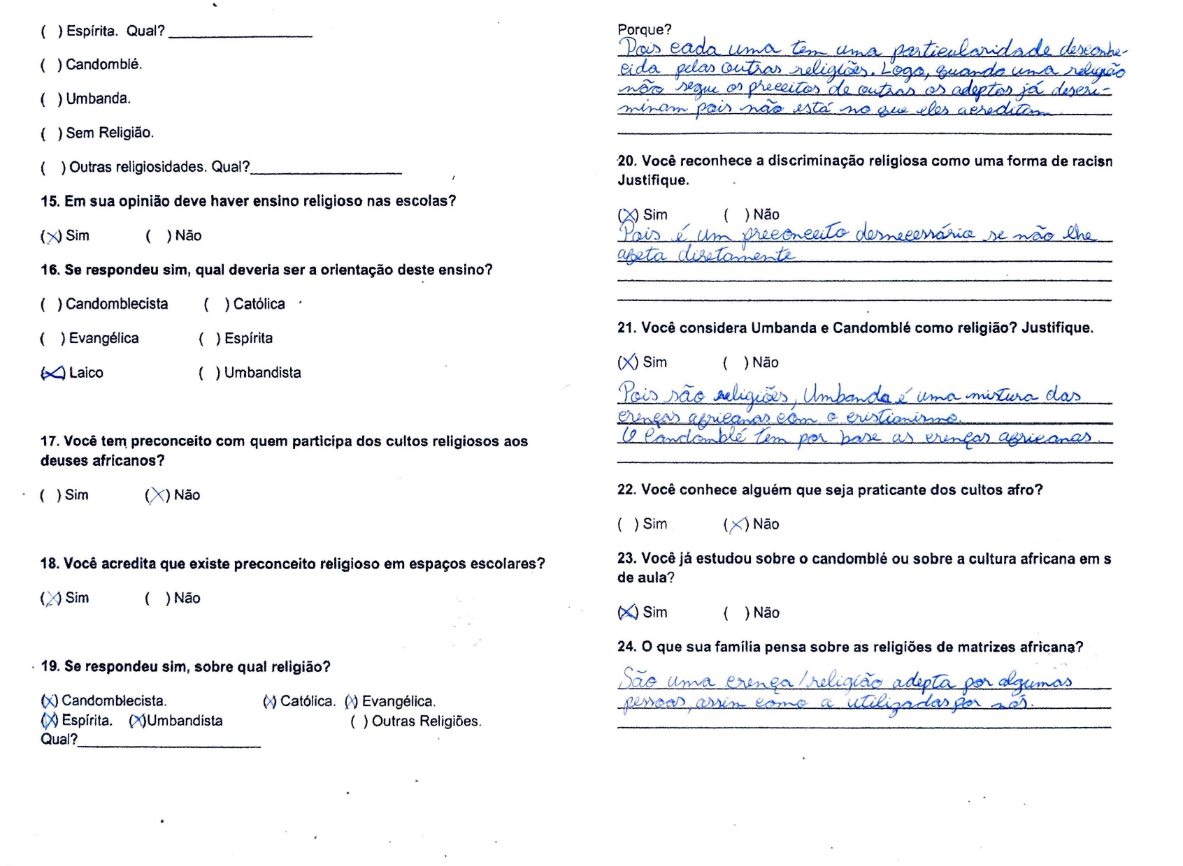

Fotografia 2 - Continuação do questionário.

**Considerações Finais**

Os nossos objetivos de entender de que maneira o ensino acerca da cultura Afro- Brasileira, e como elas estava supostamente sendo trabalhada na sala de aula, nos permitiram identificar uma série de lacunas que poderiam ser preenchidas, por meio de um projeto de intervenção, conseguimos levar o assunto pretendido, como também estimular os estudantes a compartilhar conosco suas ideias e aprenderem novas informações que puderam esclarecer dúvidas ou ideias equivocadas sobre a rica cultura afro, acima de tudo permitir o livre pensamento por meio do esclarecimento e da informação.

Ainda que alguns alunos tenham mantido o seu pensamento carregado de sua religiosidade, a grande maioria se mostrou bastante receptiva e aberta a repensar suas ideias anteriores, assim consideramos os resultados satisfatórios, uma vez os objetivos traçados para aplicação do projeto foram atendidos e ainda foi possível traçar uma análise acerca de suas opiniões a partir do questionário aplicado.

**Referências**

BRASIL. **Lei de Diretrizes e Bases da Educação Nacional**. Lei Nº 9.394, de 20 de dezembro de 1996. Disponível em: < https://www.planalto.gov.br/ccivil_03/Leis/L9394.htm >. Acesso em 05/10/2019.

**Constituição Da República Dos Estados Unidos Do Brasil** (de 24 De Fevereiro De 1891). Disponível em:<http://www.planalto.gov.br/ccivil_03/constituicao/constituicao91.htm>. Acesso em 05/10/2019.

**Constituição Política Do Império Do Brasil** (De 25 De Março De 1824). Disponível em:< http://www.planalto.gov.br/ccivil_03/constituicao/constituicao24.htm> Acesso em 05/10/2019.

Presidência da República. **Lei 10.639 de 09 de janeiro de 2003**. Brasília, 2003. Disponível em: <http://www.planalto.gov.br/ccivil_03/leis/2003/l10.639.htm>. Acesso em: 05 Out. 2019.

Presidência da República. **Lei 11.645 de 10 de março de 2008**. Brasília, 2008. Disponível em: <http://www.planalto.gov.br/ccivil_03/_ato2007-2010/ 2008/ lei/ l11645.htm>. Acesso em: 5Out. 2019.

SERRANO, Carlos. **Memória D’África: a temática africana em sala de aula**/ Carlos Serrano, Maurício Waldman- a África tradicional- p. 126-135. 3 ed. São Paulo: Cortez. 2010.

SILVA, Eliane Moura da. **Religião e sociedade na América Latina** / organização de Eliane Moura da Silva, Karina Kosicki Bellotti, Leonildo Silveira Campos. São Bernardo do Campo. Universidade Metodista de São Paulo, 2010. 199pMATTOS, Regiane Augusto de. História e cultura afro-brasileira/ Regiane Augusto de Mattos- 2; ed., 1ª reimpressão. - São Paulo: Contexto, 2012.

TERAOKA, Thiago Massao Cortizo. **A Liberdade Religiosa no Direito Constitucional Brasileiro**. São Paulo, 2010. 282f. Tese de doutorado em Direito. Faculdade de Direito, Universidade de São Paulo, p. 53.

GOMES, Nilma Lino. A questão racial na escola: desafios colocados pela implementação da lei 10.639/03, In: MOREIRA, Antonio Flávio; CANDAU, Vera Maria (orgs.). **Multicuturalismo:** diferenças culturais e práticas pedagógicas. Petrópolis, RJ: Vozes, 2008.

SILVA, Kalina Vanderlei. MACIEL, Henrique Silva. **Dicionário de Conceitos Históricos.** São Paulo. 2. Ed. Contexto. 2009.

1. Fonte de financiamento: Coordenação de Aperfeiçoamento de Pessoal de Nível Superior - CAPES
2. Graduando do Curso de Licenciatura em História pela UPE- Camp*u*s Mata Norte. artursr@bol.com.br
3. Graduanda do Curso de Licenciatura em História pela UPE- Camp*u*s Mata Norte. claudia.marcella.tjf@gmail.com
4. Graduanda do Curso de Licenciatura em História pela UPE- Camp*u*s Mata Norte. eduuardaalbuquerque@gmail.com
5. Prof. Dr.º e Orientador do Programa de Residência Pedagógica pela História na UPE- Camp*u*s Mata Norte. igorlapsky@gmail.com
6. Constituição Política Do Império Do Brasil (De 25 De Março De 1824). Disponível em: <http://www.planalto.gov.br/ccivil_03/constituicao/constituicao24.htm>
7. Constituição Da República Dos Estados Unidos Do Brasil (de 24 De Fevereiro De 1891). Disponível em:<http://www.planalto.gov.br/ccivil_03/constituicao/constituicao91.htm>.
8. TERAOKA, Thiago Massao Cortizo. A Liberdade Religiosa no Direito Constitucional Brasileiro. São Paulo, 2010. 282f. Tese de doutorado em Direito. Faculdade de Direito, Universidade de São Paulo, p. 53.
9. MATTOS, Regiane Augusto de. História e cultura afro-brasileira/ Regiane Augusto de Mattos- 2; ed., 1ª reimpressão. - São Paulo: Contexto, 2012.
10. CANDAU, Vera Maria. Multiculturalismo Diferenças Culturais e Práticas Pedagógicas. 2008. P.68-69.
11. SILVA, Kalina Vanderlei. MACIEL, Henrique Silva. Dicionário de Conceitos Históricos.2009. p. 202.